TWK-530电工实验室成套设备(带智能型功率表、功率因数表)
实验台具有较完善的安全保护措施，较齐全的功能。实验操作桌中央配有通用电路插扳，电路插板注塑而成，表面均布有九孔成一组相互联通的插孔，元件盒在其上任意拼插成实验电路；元件盒盒体透明，直观性好，盒盖印有永不褪色元件符号，线条清晰美观。盒体与盒盖采用较科学的压卡式结构，维修、更换元件拆装方便。元器件放置在实验操作桌下边左右柜内，实验时取存方便，大大提高了管理水平，规划化程度，大大减轻了教师实验准备工作。
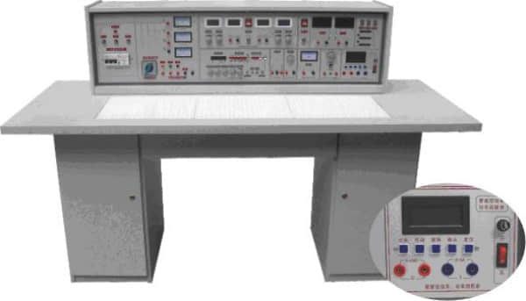
适用于高等院校及要求较高的中专、技校、职业学校，可完成电工学、电工原理、电路分析等课程实验。该设备是现有实验室设备的更新换代或新建、扩建实验室的理想产品，它的配备是学校上水平、上等级的重要标志。
实验台和实验操作桌结构及功能:
1、实验台构成与性能:
1.1.电源及参数
1.1.1输入电源:三相四线电源，输入时指示灯亮
1.1.2电源输出：有保险丝和漏电保护开关二级保护功能。
A组:单、三相可调交流电源，提供三相0-430V连续可调的交流电源，同时可得至0-240V单相可调电源(配有一台1.5KVA的三相自耦调压器，配有三只指针式交流电压表，指示调压器输出电压)。
B组:低压交流电压3－24V分七档可调，最大输出电流1.5A，电流表指示。
C组:低压直流稳压电源，电压5V，电流0.5A，电流表指示。
D组:双路稳流稳压电源，二路输出电压均为0-30V，由多圈电位器连续调节，输出最大电流为1.5A，每路电源输出有0.5级数字电流表、电压表指示。电压稳压度<10－2，负稳压度<10－2，纹波电压:<5mV。
E组:单相交流市电输出，供用户自备设备使用。
1.2函数信号发生器:
1.2.1波形:正弦波、三角波、方波、脉冲波、锯齿波、TTL方波.
1.2.2频率范围:由0.1Hz到2MHz，分七个频率档级。
1.2.3正弦波失真度:10-30Hz<3% 30Hz-100KHz≤1%
1.2.4方波响应:前沿/后沿≤100nS（开路）
1.2.5最大输出幅度(开路)：f＜lMHz幅度≤15Vp-p，1M＜f≤2MHz幅度≤11Vp-p
1.2.6直流偏置(开路)：±l0V
1.2.7输出阻抗Z：Z0=50Ω±5Ω
1.2.8占空比:脉冲与锯齿波上升、下降沿可连续变化，范围10%-90％。
1.2.9压控振荡(VCF):加外加直流电压0±5V变化时，对应的频率变化大于l00:1。
1.2.10输出衰减:20dB 40dB 60dB
1.3频率计数器:
1.3.1测频范围:lHz-l00MHz,六位数显。
1.3.2闸门时间:0.01S、0.1S、1S、10S
1.3.3输入阻抗(AC耦合)：电阻分量约500KΩ，并联电容约100P。
1.4单次脉冲:每次可输出一对正负脉冲。
1.5音频功率放大器：输入音频电压不低于10mV，输出功率不小于1W，音量可调，内有喇叭，用于放大电路扩音，也可作信号寻迹。
1.6七段译码器(WBK-2000电工实验室成套设备无此功能)：3组七段译码器及对应译码显示数码管。
1.7外测交直流二用电流表:精度0.5级,三位半数字式显示，测量范围:0-1000mA
1.8外测交直流二用电压表:精度0.5级,三位半数字式显示，测量范围:0-99.9V。
1.9智能功率、功率因数表：
由24位专用DSP、16位高精度AD转换器和高速MPU单元设计而成，通过键控、数显窗口实现人机对话功能控制模式。软件上采用RTOS设计思路，同时配有PC监控软件来加强分析能力。能测量电路的功率、功率因数。功率测量精度为1.0级，功率因数测量范围0.3-1.0，电压电流量程为450V和5A，能自动判别负载性质（感性显示“L”，容性显示“C”，纯电阻不显示），并可存储15组测量数据，供随时查阅。
2、实验操作桌:双面饰面板制成，不变形不褪色，尺寸:160×70×80cm，造型美观大方,中间设有抽屉，存放工具，左右二只存放柜，用于储存元器件。
设备的构成、配备及实验项目:
（一）构成与配备(以二十四座为例)
1、实验操作桌12张，一桌二座，操作桌桌面中央设置通用电路插板(尺寸:35×90cm)，根据实验电路在其上任意拼插元件盒成实验电路。元件盒盒体透明直观，内装元件一目了然，盒盖印有永不褪色元件符号，线条清晰美观，盒盖与盒体采用压卡式结构、维修拆装更换方便。每张操作桌配有一粒胶皮板，保护通用电路插板桌面(如出需要在桌上放置电动机、焊接等)实验操作桌下部有二只元件储存柜，放置实验元器件及储存板。
2、示教控制台:由示教实验操作桌、实验台、演示控制屏组成，能分别控制12台学生实验台的电源。演示屏立在实验台上，尺寸为160×70cm，用于讲解、演示。
3、实验台，共12台，每张学生实验操作桌上配置l台。
4、器材配备:
13台0.18KW三相电动机，26只时间继电器，26只热继电器，13只电流测试插座，65只交流接触器，13MF47型万用表，26只1.5级直流电表，25套电烙铁及烙铁架，13套剥线钳、尖嘴钳、螺丝刀等工具，13套实验所需的电阻、电位器、电感、电容、变压器、条形磁铁、集成座等元件单元盒(元件已装在单元盒内)，25张塑料凳。
5、用户自备器材:示波器(型号不限)，滑线变阻器。
（二）电工实验项目
1．电工测量仪表的使用
2．常用元件的识别与检测
3．线性元件与非线性元件的伏安特性
4．电源的外特性
5．电位值、电压值的测定
6．电流表和电压表的扩程
7．基尔霍夫定律的验证
8．验证楞次定律
9．迭加原理与互易定理的验证
10．戴维南定理与诺顿定理的验证
11．电压源与电流源的等效变换
12．受控源特性的研究
13．一阶电路实验
14．二阶电路的过渡过程
15．研究LC元件在直流和交流电路中的特性
16．负载获得最大功率的条件
17．交流电路参数的测量
18．正弦交流电略中RLC元件的特性
19．RL及RC串联电路实验
20．RLC串联谐振电路
21．日光灯电路的连接及功率因数改善
22．三相负载的星三角接法
23．三相电路及功率的测量
24．R-C选频网络研究
25．二端口网络研究
26．单相变压器实验
27．互感电路实验
28．三相异步电动机的使用与起动
29．三相电动机继电接触控制的基本电路
30．三相电动机Y-△起动控制实验
31．三相电动机的顺序控制实验
32．三相电动机能耗制动控制实验

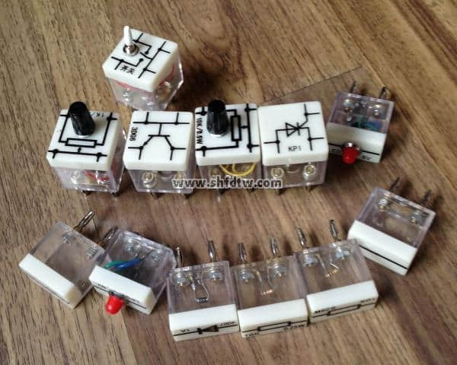
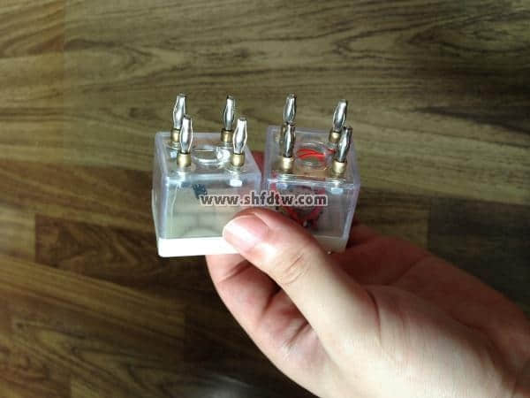
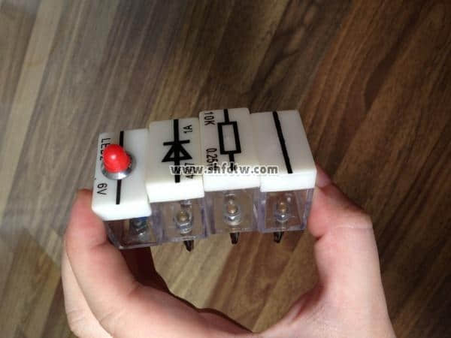
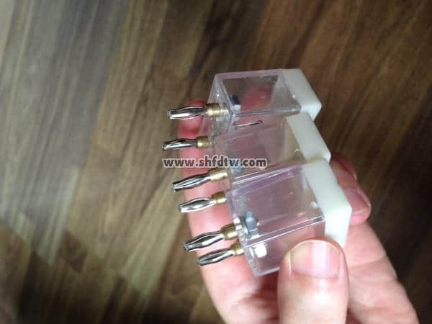
部分元器件图片

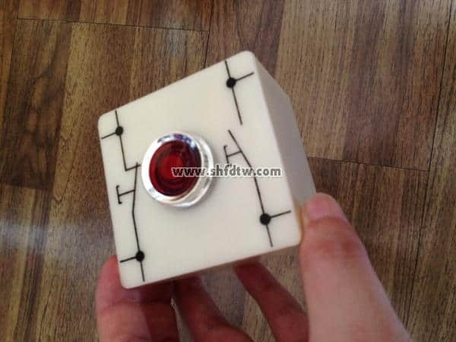
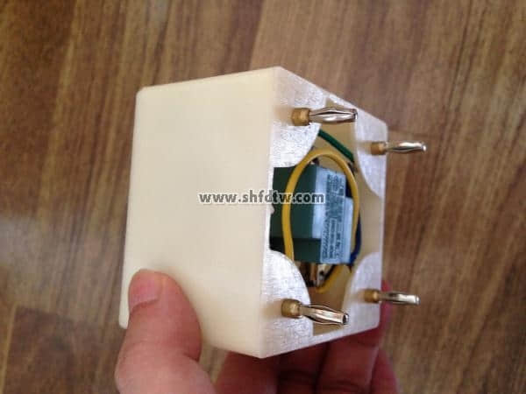
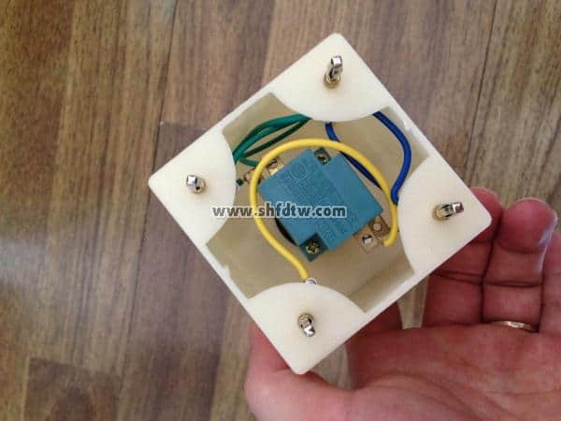
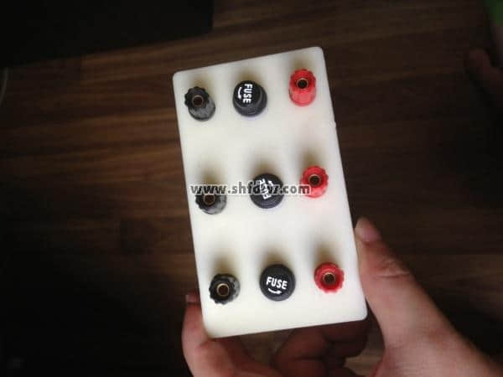
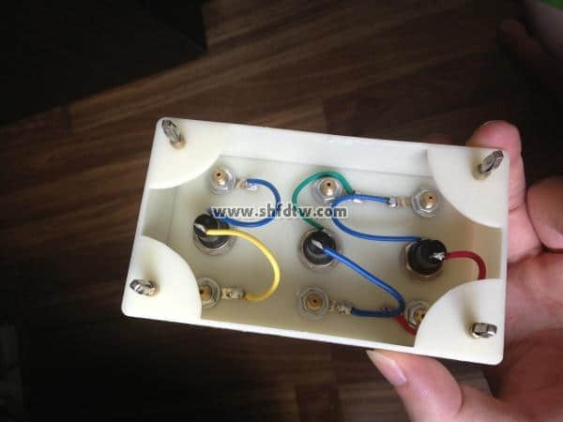
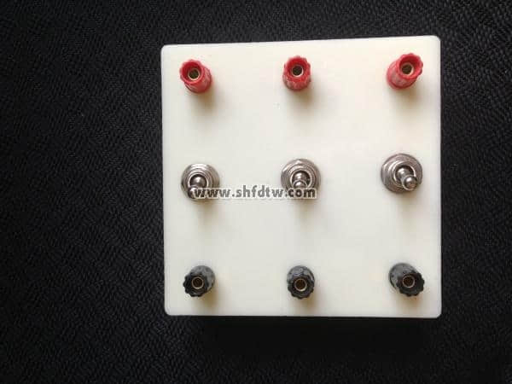
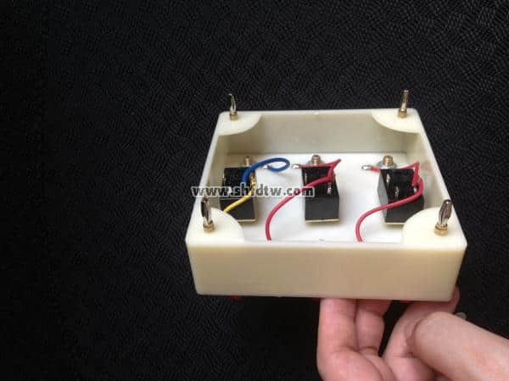
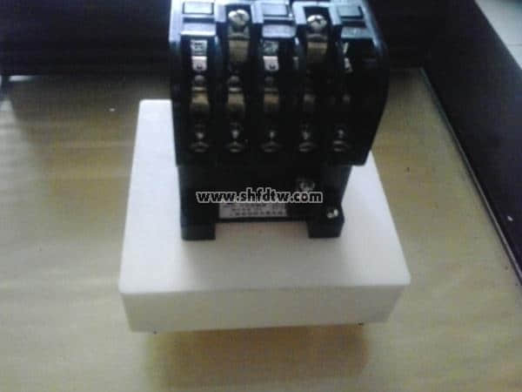

九孔板
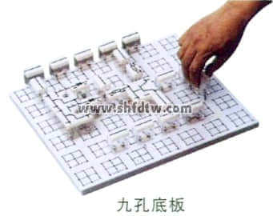
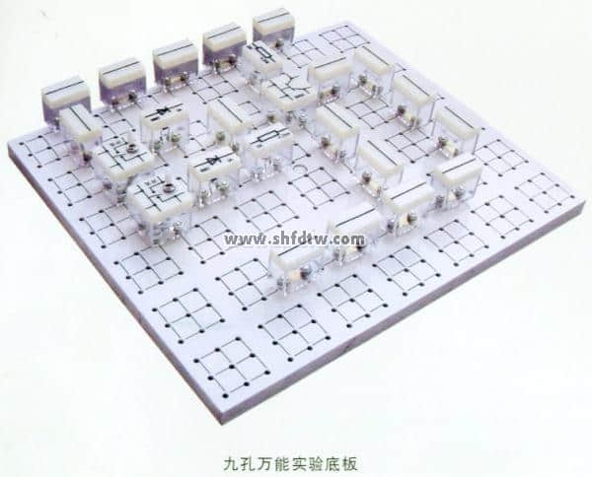
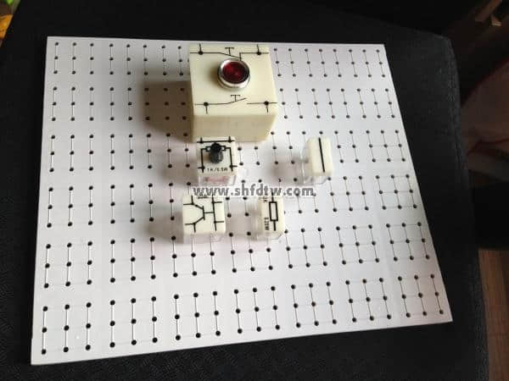
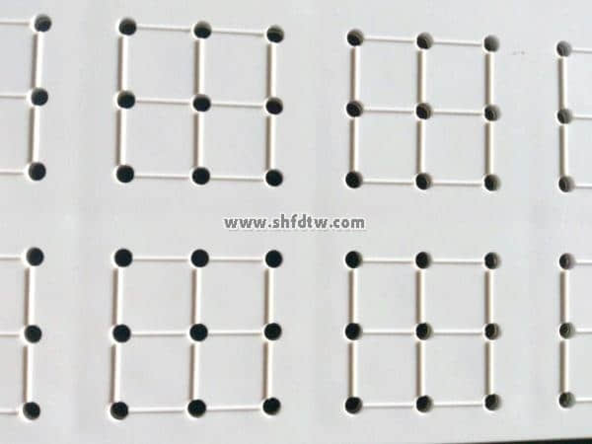
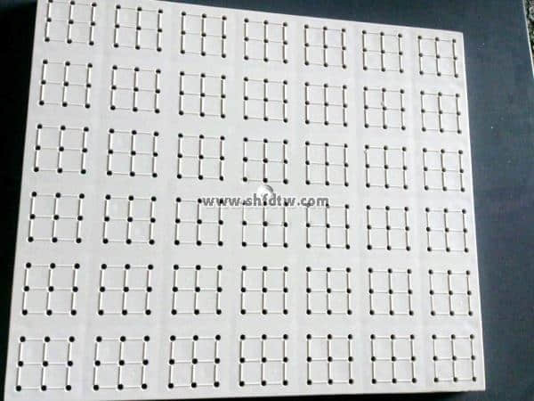
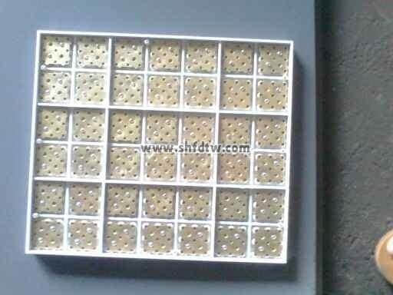
背面
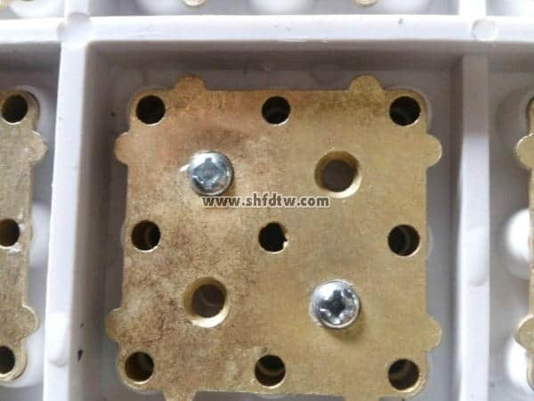
九孔板背面特写

